**泡泡龙二期策划案**

1.大关卡之间增加剧情介绍

图1-1

2.游戏内随机出现道具增强由现有的一次增强改为多次增强（暂定四次）

每次增强所需金币= 基础金币+120*2^n

(每个道具基础金币价格见图2-1)

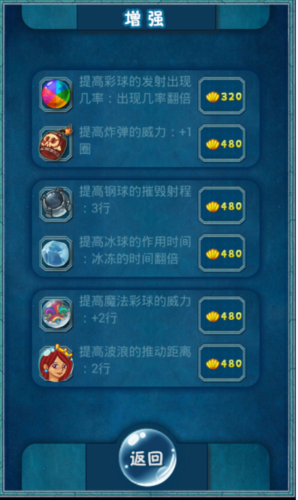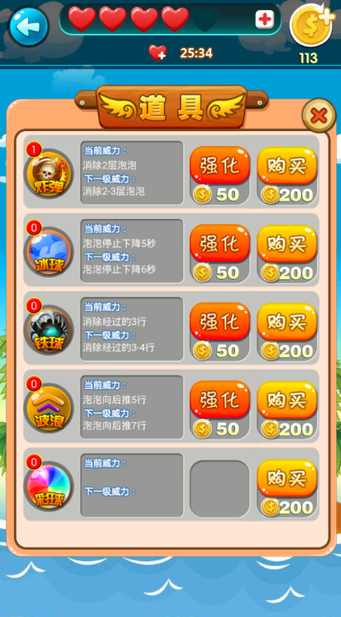

图2-1

3.增加商店功能

3.1商店内可以购买如图2-1中的所有道具，

价格和第一次增强所需价格一致

3.2 商店内可以购买金币，一次购买多个有折扣

4.在游戏界面中，可以使用商店中的道具，如果所使用的道具数量为零，则暂停游戏，同时弹出购买窗口

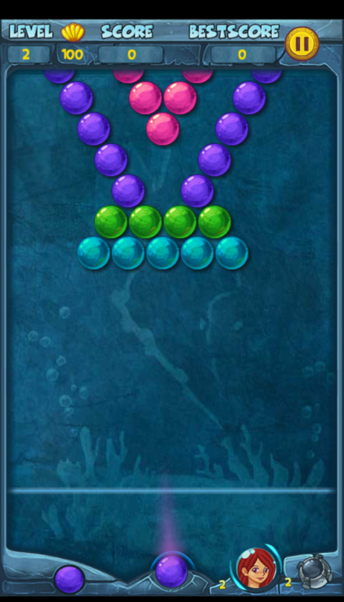

切换

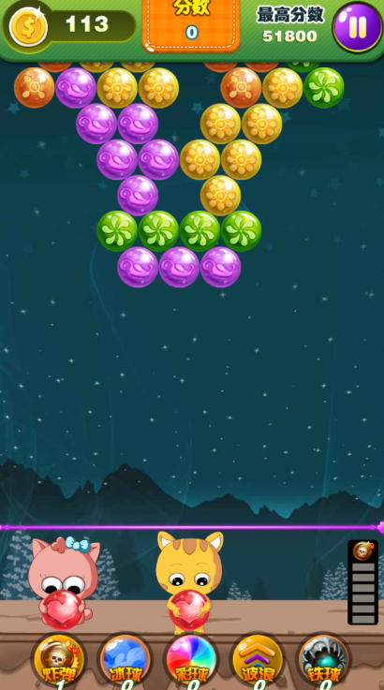

5.商店中增加瞄准器道具。此道具为购买一次，永久装备，同时也支持升级

6.增加分享功能，每日首次分享赠送金币+200